Экспозиция музея "История школы"
«История школы» - этапы развития школы от учебных классов курсов по подготовке офицеров Красной Армии «Выстрел» до МБОУ «Гимназии №3 г Дубны Московской области». В экспозиции представлены фотоальбомы первого здания школы и классов до сегодняшнего дня. История пионерской и комсомольской организации. Летние трудовые лагеря.
Экспозиция музея "Галерея учительской славы»
Представлены документы, рассказывающие о директорах школы, учителях-ветеранах, об учительских династиях.
Экспозиция музея "История школьного фольклорного ансамбля «Радуга»»
Собраны материалы истории развития ансамбля. Представлены различные музыкальные инструменты, костюмы.
Экспозиция музея "Мемориальная доска»
Оформлена мемориальная доска в память выпускнике школы Немцове Олеге Дановиче., погибшего при исполнении воинского долга в Чеченской республике 14 декабря 1995 года

Экспозиция музея "Стенд памяти «Помню!Горжусь!»
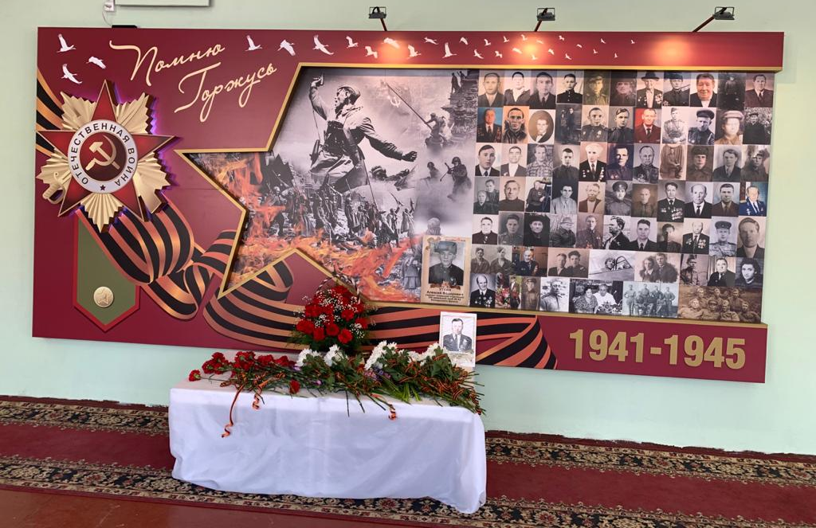
Роль и значение музейной экспозиции «Помню. Горжусь» - способствовать формированию у учащихся гражданско-патриотических качеств, расширению кругозора и воспитанию познавательных интересов и способностей, овладению учащимися практическими навыками поисковой, исследовательской деятельности, служить целям совершенствования образовательного процесса.
Создавая музейную экспозицию велась работа по внедрению идеи президента России Владимира Владимировича Путина в объединении усилий «последовательно отстаивать историческую правду» и пресекать любые попытки оболгать, фальсифицировать прошлое, в том числе принизить решающую роль нашей страны в разгроме нацизма.
Общая работа по открытию данной музейной экспозиции показала, большую заинтересованность со стороны учащихся, педагогов, родителей и родственников участников Великой Отечественной войны 1941-1945 годов в изучении истории своей страны и фактов связанных с историей родных и нашего города.

